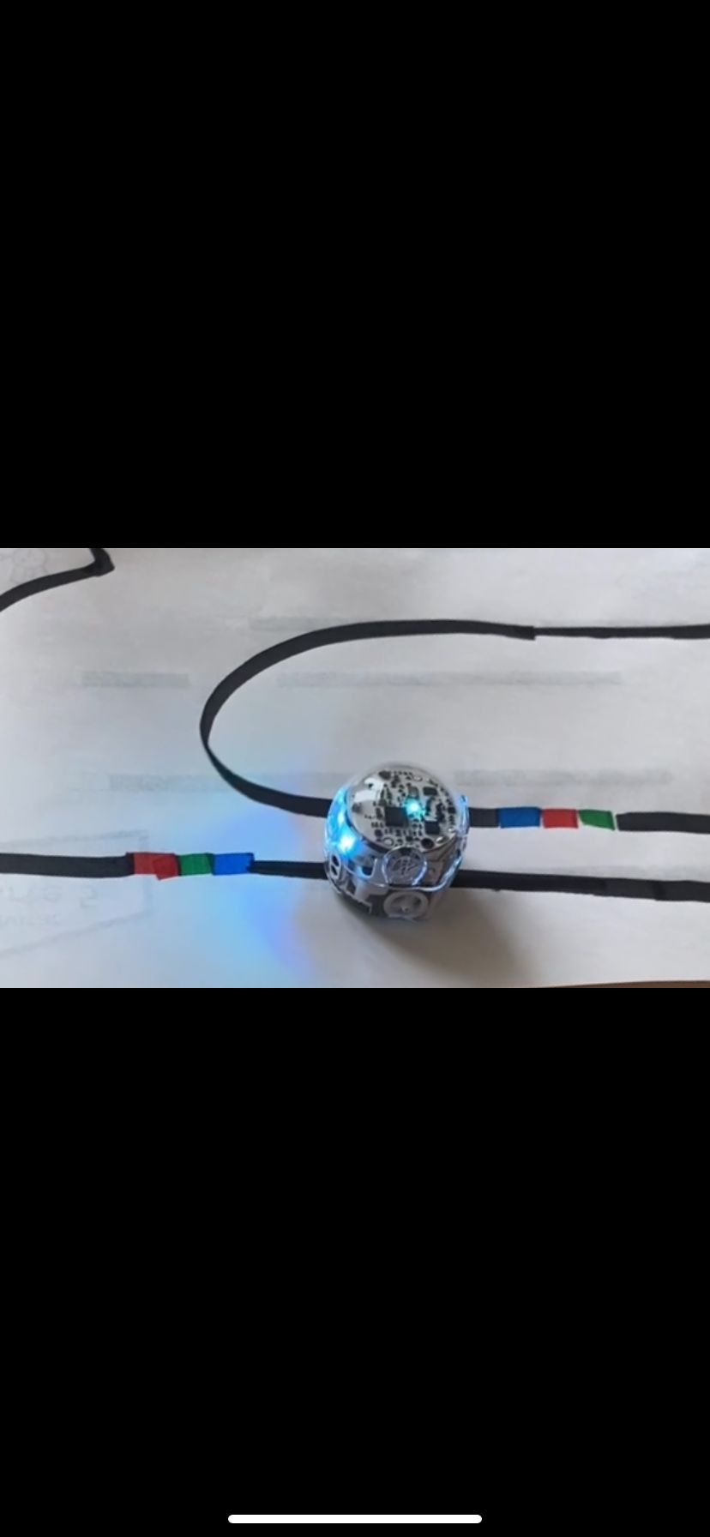
Der OZOBOT

Was wird benötigt?
- Weißes Papier (am besten DIN A 3)
- Kodierungsliste
- Dazugehörigen Stifte (Farben: schwarz, grün, rot und blau)

Was kann der Ozobot?
Der Ozobot kann vorgezeichnete Strecken fahren und anhand von Farbcodes Aktionen ausführen. So können Kinder erste Robotics Kenntnisse erlernen. Der Roboter kann in verschiedensten Unterrichtseinheiten eingesetzt werden.

Um den Ozobot vor dem ersten Gebrauch zu kalibrieren, muss ein schwarzer Kreis gezeichnet werden:

An der Seite des Roboters befindet sich ein Knopf, damit schaltet man den Ozobot ein und aus:

Dieser muss so lange gedrückt werden, bis die LED´s des Roboters weiß blinken.
Danach wird der Ozobot auf den schwarzen Punkt gelegt und sollte grün leuchten. Dann ist er vernünftig kalibriert.

Nach der Kalibrierung kann der Ozobot auf vorgezeichneten Strecken fahren. Er erkennt die Farben und führt so Aktionen aus.

Ozobot

Bei dem Zeichnen der Farbcodes muss darauf geachtet werden, dass keine Fehler entstehen. Hier folgen fehlerhafte Farbcodes:
Code auf farbiger Linie
Blöcke zu lang
Code zu dunkel
Code überschneidet sich
Zu große Abtsände
Code unterschiedlich lang

